ระบบร้านสะดวกซื้อ

จัดทำโดย
นายกฤษณะพล วรกิตสิทธิสาธร 5904062610020 ลำดับที่ 1 section 2
นายปรีดีย์ โกสาแสง 5904062610089 ลำดับที่ 3 section 2
นายพศวัส พินิจชัย 5904062610097 ลำดับที่ 4 section 2
นายสารัมภ์ จันทวงศ์ 5904062610259 ลำดับที่ 11 section 2

เสนอ
อาจารย์ ดร.คันธารัตน์ อเนกบุณย์

รายงานนี้เป็นส่วนหนึ่งของการเรียนวิชา DATABASE SYSTEMS
ภาคเรียนที่ 1 ปีการศึกษา 2561
มหาวิทยาลัยเทคโนโลยีพระจอมเกล้าพระนครเหนือ
สารบัญ
หน้า
1. โจทย์ของ ER Diagram 1
2. ภาพ ER Diagram 2
3. relational schema 3
4. ตารางแบบ 1NF 4-12
5. ตารางแบบ 2NF 13-15
6. ตารางแบบ 3NF 16-18
7. Data dictionary ของตาราง 19-22
8. คำสั่ง sql ในการสร้างตารางทุกตาราง 23-29
9. คำสั่ง sql ในการใส่ข้อมูลลงในตารางทุกตาราง 30-37
10. คำสั่ง sql ในการสร้างค้นหาข้อมูลต่างๆ 38-41
11. subquery 42-43

โจทย์
ระบบร้านสะดวกซื้อ
- ร้านสะดวกซื้อแห่งหนึ่งมีหลายสาขา โดย 1 สาขา มีสินค้าหลายชิ้น
- โดยแต่ละสาขาสามารถจำหน่ายสินค้าเหมือนกันได้
- ในแต่ละสาขามีพนักงานรวมหัวหน้าสาขา 6 คน โดยแต่ละคนทำงานได้เพียง 1 สาขา
- พนักงานในแต่ละสาขามีหน้าที่ดูแลสินค้า ดูแลกันเป็นคู่ โดย 1คู่ดูแลสินค้า 1 ประเภท
- ร้านสะดวกซื้อมีการติดต่อกับผู้ผลิตให้นำสินค้ามาส่งที่ร้านได้
โดยผู้ผลิตส่งได้หลายสาขา
- ลูกค้าซื้อสินค้าผ่านการทำรายการสั่งซื้อเพื่อบันทึกไว้ในใบสั่งซื้อ
โดยลูกค้าสามารถซื้อสินค้าได้หลายชิ้นและหลายสาขา
- ร้านสะดวกซื้อแต่ละสาขาจะทำการส่งสินค้าให้ลูกค้าโดยตรง

ชื่อสาขา

ลำดับที่
หัวหน้า
ชื่อ-นามสกุล
1 m 1 1
วันเดือนปีที่ส่ง
ชื่อสินค้า
ประเภทสินค้า
รหัสสินค้า
การจัดส่ง
จ้าง
จำนวนสินค้า
รหัสพนักงาน
สินค้า
การซื้อ
สาขา
พนักงาน
สาขา
สาขา
การมี
ที่อยู่ผู้ผลิต
แบรนด์เนม
รหัสผู้ผลิต
รหัสสาขา
ที่อยู่สาขา
ผู้ผลิต
สาขา
1 m m 1 m m 1 m m m 1 1 1 m m
ราคาสินค้าทั้งหมด
วันเดือนปีที่ทำรายการ
รหัสใบสังซื่อ
ดูแล
จำนวนสินค้าที่ซื้อ
ราคาสินค้า
จำนวนสินค้าที่ส่ง

1
ลูกค้า

ชื่อ-นามสกุล ลูกค้า
เบอร์โทรศัพท์
ที่อยู่ลูกค้า
เบอร์โทรศัพท์
รหัสลูกค้า
3.Relation schema
รหัสสินค้า FKสินค้า
รหัสลูกค้า FKลูกค้า
จำนวนสินค้าที่ซื้อ
วัน,เดือน,ปีที่ทำรายการ
รหัสใบสั่งซื้อ PK
ราคาสินค้าทั้งหมด
สาขา พนักงาน การซื้อ
รหัสสาขา PK
ชื่อสาขา
ที่อยู่สาขา
รหัสพนักงาน PK
ชื่อ-นามสกุล พนักงาน
รหัสสาขา FKสาขา
รหัสหัวหน้า

รหัสผู้ผลิต PK
แบรนด์เนม
ที่อยู่ผู้ผลิต
สินค้า ผู้ผลิต
รหัสสินค้า PK
ชื่อสินค้า
ประเภทสินค้า
ราคาสินค้า
รหัสพนักงาน FKพนักงาน
การจัดส่ง
รหัสสาขา FKสาขา
รหัสสินค้า FKสินค้า
จำนวนสินค้า
การมี
ลำดับที่
รหัสสาขา FKสาขา
รหัสสินค้า FKสินค้า
รหัสผู้ผลิต FKผู้ผลิต
จำนวนสินค้าที่ส่ง
วันเดือนปีที่ส่ง

เบอร์โทรศัพท์
ลูกค้า
รหัสลูกค้า PK
ชื่อ-นามสกุล ลูกค้า
ที่อยู่ลูกค้า
รหัสลูกค้าPK
เบอร์โทรศัพท์PK

*ไม่มีPatial dependency

4. 1NF
BRANCH_ID | BRANCH_NAME | BRANCH_ADDRESS
1001 | เตาปูน | กรุงเทพ
1002 | นนทบุรี | นนทบุรี
1003 | นครสวรรค์ | นครสวรรค์
1004 | กำแพงเพชร | กำแพงเพชร
1005 | โยธินบูรณะ | กรุงเทพ
1006 | เอ็ม บี เค | กรุงเทพ
1007 | จตุจักร | กรุงเทพ
1008 | เชียงใหม่ | เชียงใหม่
1009 | บางนา | กรุงเทพ
1010 | จามจุรี | กรุงเทพ
ตาราง สาขา

ตาราง พนักงาน
EMP_ID | EMP_NAME | BRANCH_ID | MANAGER_ID
100001 | นายปรีดีย์ โกสาแสง | 1001
100002 | นายกฤษณะพล วรกิจสิทธิสาธร | 1001 | 100001
100003 | นายธนภัทร สุทธิพิบูลย์ | 1001 | 100001
110001 | นายพศวัส พินิจชัย | 1002
110002 | นางสาวพิชญ์สินี จงกลางวัชกิจ | 1002 | 110001
120001 | นายสิรวิชญ์ สุวิมล | 1003
120002 | นายภาสุวุฒิ จุณณะปิยะ | 1003 | 120001
130001 | นายณัฐ กุลกฤษฎา | 1004 | 130001
130002 | นายทชา เหลืองพิพัฒน์สร | 1004 | 130001
140001 | นายสารัมภ์ จันทวงศ์ | 1005

ตาราง ผู้ผลิต
MANUFAC_ID | BRAND_NAME | MANUFAC_ADDRESS
2001 | น้ำดื่มคริสตัล | นนทบุรี
2002 | เป๊ปซี่ | กรุงเทพ
2003 | กระทิงแดง | เชียงใหม่
2004 | เลย์ | ตาก
2005 | แคมปัส | นครราชสีมา
2006 | มาม่า | กรุงเทพ
2007 | ไวไว | นครปฐม
2008 | ยำยำ | อุดรธานี
2009 | คนอร์ คัพโจ๊ก | กาญจนบุรี
2010 | น้ำจิ้มไก่แม่ประนอม | ลำปาง

ตาราง สินค้า
PRODUCT_ID | PRODUCT_NAME | PRODUCT_TYPE | PRODUCT_PRICE | EMP_ID
500001 | น้ำดื่มคริสตัล | เครื่องดื่ม | 7 | 130002
500002 | เป๊ปซี่ | เครื่องดื่ม | 20 | 130002
500003 | กระทิงแดง | เครื่องดื่ม | 15 | 130002
510001 | เลย์ | ขนมคบเคี้ยว | 20 | 100002
510002 | แคมปัส | ขนมคบเคี้ยว | 10 | 100002
520001 | มาม่า | อาหารกึ่งสำเร็จรูป | 12 | 110002
520002 | ไวไว | อาหารกึ่งสำเร็จรูป | 12 | 110002
520003 | ยำยำ | อาหารกึ่งสำเร็จรูป | 12 | 110002
520004 | คนอร์ คัพ โจ๊ก | อาหารกึ่งสำเร็จรูป | 17 | 110002
530001 | น้ำจิ้มไก่แม่ประนอม | เครื่องปรุง | 32 | 110001

ตาราง ลูกค้า
CUSTOMER_ID | CUSTOMER_NAME | CUSTOMER_ADDRESS
0000001 | นายเพรช เลสันเทียะ | กรุงเทพ
0000002 | นางสาววิลาสินี โพธิ์น้อย | กำแพงเพชร
0000003 | นายยชญ์ วิชญวีร์ | เชียงใหม่
0000004 | นางสาวลลิตตา ทองคำซุ่ย | กาฬสินธุ์
0000005 | นายรณกร หอมเปาะ | กาฬสินธุ์
0000006 | นางสาวชนกชนม์  มานัสอุตมา | กรุงเทพ
0000007 | นายพัฒนพล นาคสุข | กรุงเทพ
0000008 | นายศุภกร คล้ายเคลื่อน | อยุธยา
0000009 | นางสาวธมลวรรณ  โตวัฒนา | นนทบุรี
0000010 | นายอดิศักดิ์ วงศ์ล่าม | แม่ฮ่องสอน

ตาราง เบอร์โทรศัพท์
CUSTOMER_ID | PHONE_NUM
0000001 | 081-254-6987
0000002 | 098-536-2144
0000003 | 090-487-1356
0000004 | 087-145-6987
0000005 | 086-124-7685
0000006 | 096-124-5321
0000007 | 087-562-8741
0000008 | 096-587-1456
0000009 | 085-871-6325
0000010 | 081-951-7531

การมี
BRANCH_ID | PRODUCT_ID | QUANTITY
1001 | 500001 | 5300
1001 | 510001 | 560
1002 | 510001 | 1120
1003 | 500002 | 3520
1003 | 520001 | 12500
1005 | 520002 | 6800
1006 | 520003 | 450
1007 | 530001 | 320
1008 | 530001 | 55

การซื้อ
PRODUCT_ID | CUSTOMER_ID | BUY_QUANTITY | TRANS_DATE | TRANS_ID | TOTAL_PRICE
500001 | 0000001 | 10 | 2018/11/10 | 00000001 | 70
510001 | 0000001 | 10 | 2018/11/10 | 00000002 | 200
510001 | 0000002 | 12 | 2018/11/11 | 00000003 | 240
500002 | 0000003 | 4 | 2018/11/12 | 00000004 | 80
520001 | 0000004 | 7 | 2018/11/13 | 00000005 | 84
520002 | 0000004 | 8 | 2018/11/15 | 00000006 | 96
520003 | 0000005 | 50 | 2018/11/15 | 00000007 | 600
530001 | 0000005 | 15 | 2018/12/01 | 00000008 | 480
530001 | 0000006 | 15 | 2018/12/02 | 00000009 | 480
520002 | 0000007 | 50 | 2018/12/02 | 00000010 | 600

การจัดส่ง
INDEX_NUM | BRANCH_ID | PRODUCT_ID | MANUFAC_ID | SENT_QUANTITY | SENT_DATE
1 | 1002 | 500002 | 2002 | 800 | 2018/10/16
2 | 1002 | 500003 | 2003 | 700 | 2018/10/16
3 | 1001 | 510001 | 2004 | 300 | 2018/10/16
4 | 1001 | 500001 | 2001 | 2000 | 2018/10/16
5 | 1005 | 510002 | 2005 | 1500 | 2018/10/25
6 | 1005 | 510001 | 2004 | 3000 | 2018/10/25
7 | 1008 | 530001 | 2010 | 6200 | 2018/10/30
8 | 1003 | 520001 | 2006 | 500 | 2018/11/01
9 | 1003 | 520002 | 2007 | 500 | 2018/11/05
10 | 1003 | 520003 | 2008 | 500 | 2018/11/10

5.2NF *ไม่มี partial dependency
สาขา
รหัสสาขา | ชื่อสาขา | ที่อยู่สาขา
PK รหัสสาขา

ผู้ผลิต
รหัสผู้ผลิต | แบรนด์เนม | ที่อยู่ผู้ผลิต
PK รหัสผู้ผลิต

พนักงาน(มีTransitive dependency)
รหัสพนักงาน | ชื่อ-นามสกุลพนักงาน | รหัสสาขา | รหัสหัวหน้า
PK รหัสพนักงาน
FK1 รหัสสาขา จากตาราง สาขา
FK2 รหัสหัวหน้า จากตาราง พนักงาน

สินค้า
รหัสสินค้า | ชื่อสินค้า | ประเภทสินค้า | ที่อยู่ลูกค้า | รหัสพนักงาน
PK รหัสสินค้า
FK รหัสพนักงาน จากตาราง พนักงาน

ลูกค้า
รหัสลูกค้า | ชื่อ-นามสกุลลูกค้า | ที่อยู่ลูกค้า | เบอร์โทรศัพท์
PK รหัสลูกค้า

การมี
รหัสสาขา | รหัสสินค้า | จำนวนสินค้า
PK รหัสสาขา, รหัสสินค้า
FK1 รหัสสาขา จากตาราง สาขา
FK2 รหัสสินค้า จากตาราง สินค้า

การซื้อ
รหัสใบสั่งซื้อ | รหัสสินค้า | รหัสลูกค้า | จำนวนสินค้าที่ซื้อ | วัน,เดือน,ปีที่ทำรายการ | ราคาสินค้าทั้งหมด
PK รหัสใบสั่งซื้อ
FK1 รหัสลูกค้า จากตาราง ลูกค้า
FK2 รหัสสินค้า จากตาราง สินค้า

การจัดส่งสินค้า
ลำดับที่ | รหัสสาขา | รหัสสินค้า | รหัสผู้ผลิต | จำนวนสินค้าที่ส่ง | วันเดือนปีที่ส่ง
PK ลำดับที่
FK1 รหัสผู้ผลิต จากตาราง ผู้ผลิต
FK2 รหัสสาขา จากตาราง สาขา
FK3 รหัสสินค้า จากตาราง สินค้า

เบอร์โทรศัพท์
รหัสลูกค้า | เบอร์โทรศัพท์
PK PhoneID
FK รหัสลูกค้า จากตารางลูกค้า

6.3NF *มี transitive dependency 1 ตาราง
สาขา
รหัสสาขา | ชื่อสาขา | ที่อยู่สาขา
PK รหัสสาขา

ผู้ผลิต
รหัสผู้ผลิต | แบรนด์เนม | ที่อยู่ผู้ผลิต
PK รหัสผู้ผลิต

พนักงาน(มีTransitive dependency)
รหัสพนักงาน | ชื่อ-นามสกุลพนักงาน | รหัสสาขา | รหัสหัวหน้า

แยกออกเป็น 2 ตารางคือ 1. ตารางพนักงาน 2. ตารางสาขา โดยมี Attribute ต่างๆดังนี้
พนักงาน
รหัสพนักงาน | ชื่อ-นามสกุลพนักงาน | รหัสสาขา
PK รหัสพนักงาน
FK รหัสสาขา จากตาราง ข้อมูลสาขา

ข้อมูลสาขา
รหัสสาขา | รหัสหัวหน้า
PK รหัสสาขา
FK รหัสหัวหน้างาน จากตาราง รหัสพนักงาน

สินค้า
รหัสสินค้า | ชื่อสินค้า | ประเภทสินค้า | ที่อยู่ลูกค้า | รหัสพนักงาน
PK รหัสสินค้า
FK รหัสพนักงาน จากตาราง พนักงาน

ลูกค้า
รหัสลูกค้า | ชื่อ-นามสกุลลูกค้า | ที่อยู่ลูกค้า | เบอร์โทรศัพท์
PK รหัสลูกค้า

การมี
รหัสสาขา | รหัสสินค้า | จำนวนสินค้า
PK รหัสสาขา, รหัสสินค้า
FK1 รหัสสาขา จากตาราง สาขา
FK2 รหัสสินค้า จากตาราง สินค้า

การซื้อ
รหัสใบสั่งซื้อ | รหัสสินค้า | รหัสลูกค้า | ราคาสินค้าทั้งหมด | จำนวนสินค้าที่ซื้อ | วันเดือนปีที่ทำรายการ
PK รหัสใบสั่งซื้อ
FK1 รหัสลูกค้า จากตาราง ลูกค้า
FK2 รหัสสินค้า จากตาราง รายละเอียดการซื้อ

การจัดส่งสินค้า
ลำดับที่ | รหัสสาขา | รหัสสินค้า | รหัสผู้ผลิต | จำนวนสินค้าที่ส่ง | วันเดือนปีที่ส่ง
PK ลำดับที่
FK1 รหัสผู้ผลิต จากตาราง ผู้ผลิต
FK2 รหัสสาขา จากตาราง สาขา
FK3 รหัสสินค้า จากตาราง รายละเอียดการจัดส่ง

เบอร์โทรศัพท์
รหัสลูกค้า | เบอร์โทรศัพท์
PK รหัสลูกค้า,เบอร์โทรศัพท์
FK รหัสลูกค้า จากตารางลูกค้า

7.Data Dictionary
สาขา
Attribute Name | Description | Data Type | Length | Key Type | Reference Table
BRANCH_ID | รหัสสาขา | CHAR | 4 | PK
BRANCH_NAME | ชื่อสาขา | VARCHAR | 50
BRANCH_ADDRESS | ที่อยู่สาขา | TEXT

พนักงาน
Attribute Name | Description | Data Type | Length | Key Type | Reference Table
EMP_ID | รหัสพนักงาน | CHAR | 6 | PK
EMP_NAME | ชื่อ-นามสกุล พนักงาน | VARCHAR | 60
BRANCH_ID | รหัสสาขา | VARCHAR | 4 | FK | สาขา

ข้อมูลสาขา
Attribute Name | Description | Data Type | Length | Key Type | Reference Table
BRANCH_ID | รหัสสาขา | CHAR | 4 | PK
MANAGER_ID | รหัสหัวหน้า | CHAR | 6 | FK | พนักงาน

ผู้ผลิต
Attribute Name | Description | Data Type | Length | Key Type | Reference Table
MANUFAC_ID | รหัสผู้ผลิต | CHAR | 4 | PK
BRAND_NAME | ยี่ห้อผลิตภัณฑ์ | VARCHAR | 50
MANUFAC_ADDRESS | ที่อยู่ผู้ผลิต | VARCHAR | 100

สินค้า
Attribute Name | Description | Data Type | Length | Key Type | Reference Table
PRODUCT_ID | รหัสสินค้า | CHAR | 6 | PK
PRODUCR_NAME | ชื่อสินค้า | VARCHAR | 60
PRODUCT_TYPE | ชนิดสินค้า | VARCHAR | 50
PRICE | ราคาสินค้า | DECIMAL
EMP_ID | รหัสพนักงาน | CHAR | 6 | FK | พนักงาน

ลูกค้า
Attribute Name | Description | Data Type | Length | Key Type | Reference Table
CUST_ID | รหัสลูกค้า | CHAR | 7 | PK
CUST_NAME | ชื่อ-นามสกุลลูกค้า | VARCHAR | 60
CUST_ADDRESS | ที่อยู่ลูกค้า | VARCHAR | 100
การซื้อ
Attribute Name | Description | Data Type | Length | Key Type | Reference Table
RECEIPT_ID | รหัสใบเสร็จ | CHAR | 8 | PK
CUST_ID | รหัสลูกค้า | CHAR | 7 | FK | ลูกค้า
PRODUCT_ID | รหัสสินค้า | CHAR | 6 | FK | สินค้า
TOTALS_QUAN | จำนวนสินค้า | INT
TRANS_DATE | วันที่ออกใบเสร็จ | DATE
TOTALPRICE | ราคาสินค้าทั้งหมด | DECIMAL

การจัดส่ง
Attribute Name | Description | Data Type | Length | Key Type | Reference Table
INDEX_NUM | ลำดับที่ | INT |  | PK
SEND_DATE | วันที่จัดส่ง | DATE
PRODUCT_COUNT | จำนวนสินค้าที่จัดส่ง | INT
BRANCH_ID | รหัสสาขา | CHAR | 4 | FK | สาขา
MANUFAC_ID | รหัสผู้ผลิต | CHAR | 4 | FK | ผู้ผลิต
PRODUCT_ID | รหัสสินค้า | CHAR | 6 | FK | สินค้า

เบอร์โทรศัพท์
Attribute Name | Description | Data Type | Length | Key Type | Reference Table
CUST_ID | รหัสลูกค้า | CHAR | 7 | PK,FK | ลูกค้า
PHONE_NUM | หมายเลขโทรศัพท์ | CHAR | 12 | PK

การมี
Attribute Name | Description | Data Type | Length | Key Type | Reference Table
BRANCH_ID | รหัสสาขา | CHAR | 4 | PK, FK | สาขา
PRODUCT_ID | รหัสสินค้า | CHAR | 6 | PK, FK | สินค้า
QUANTITY | จำนวนสินค้า | INT

8.คำสั่งSQL สร้างตารางและผลลัพธ์
ตาราง สาขา
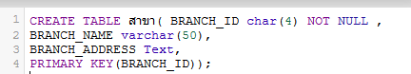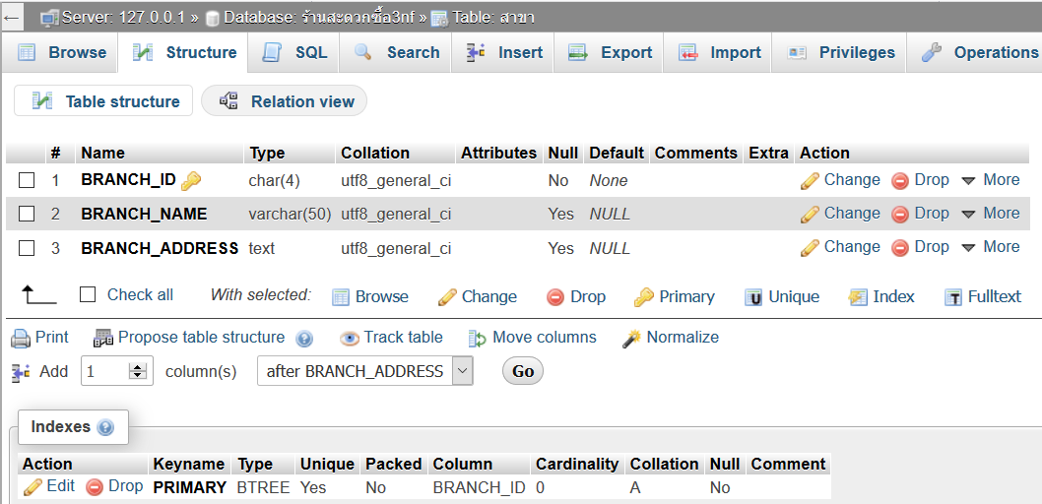

ตาราง พนักงาน และ ตาราง ข้อมูลสาขา
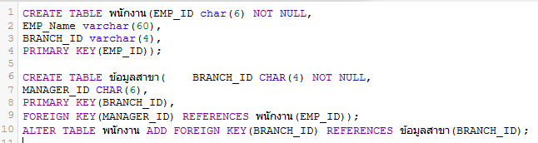
Structure พนักงาน
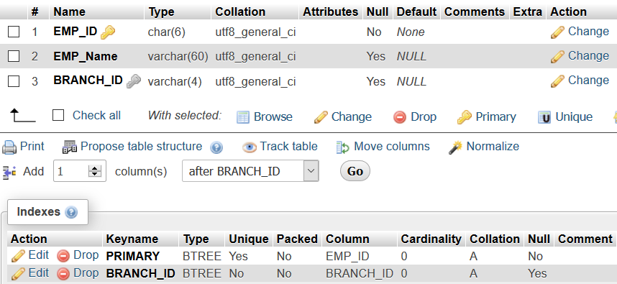
Structure ข้อมูลสาขา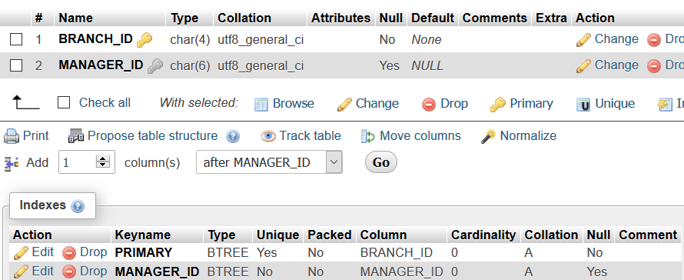

ตาราง ผู้ผลิต
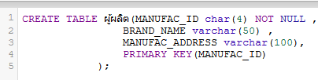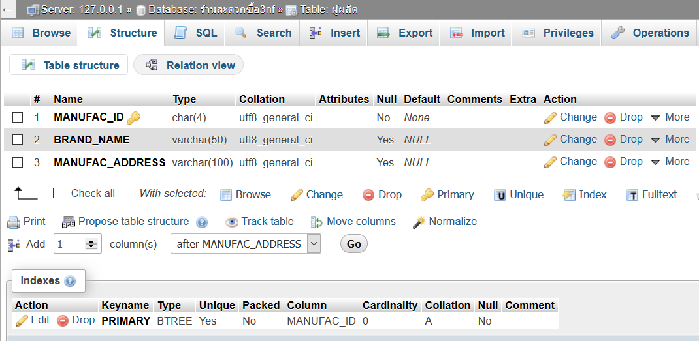
ตาราง สินค้า
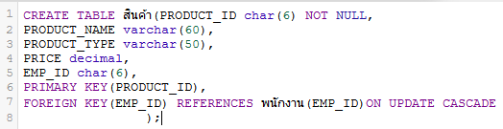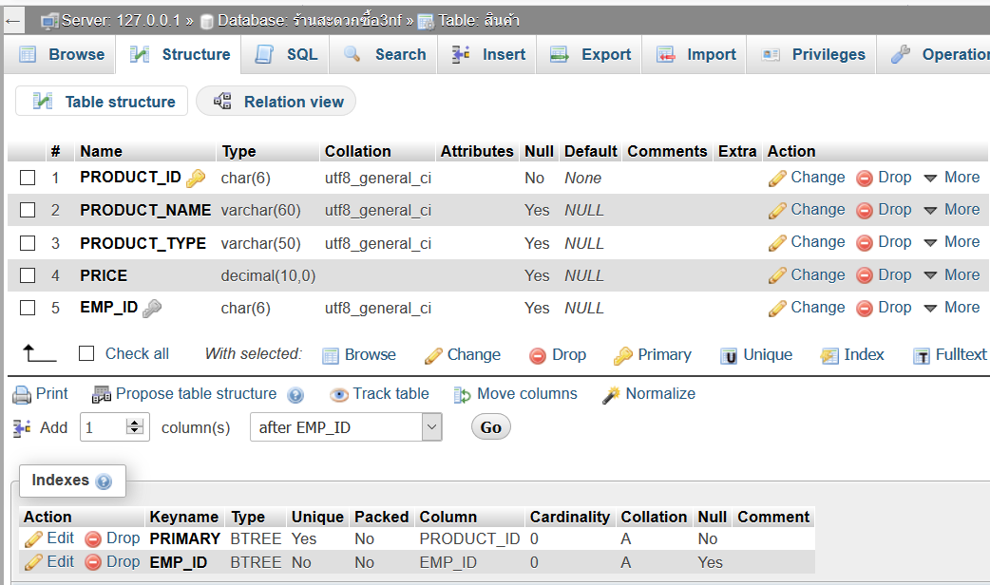
ตาราง ลูกค้า
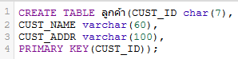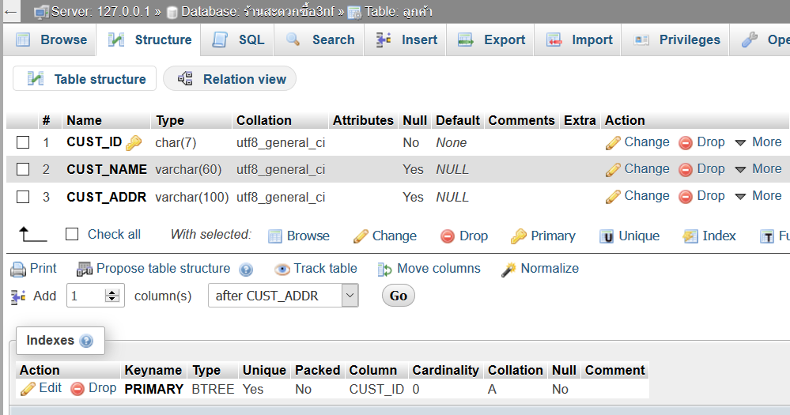
ตาราง การซื้อ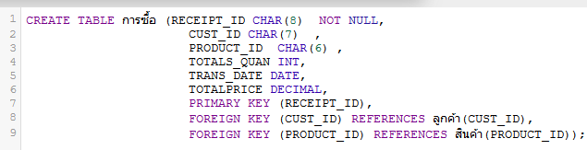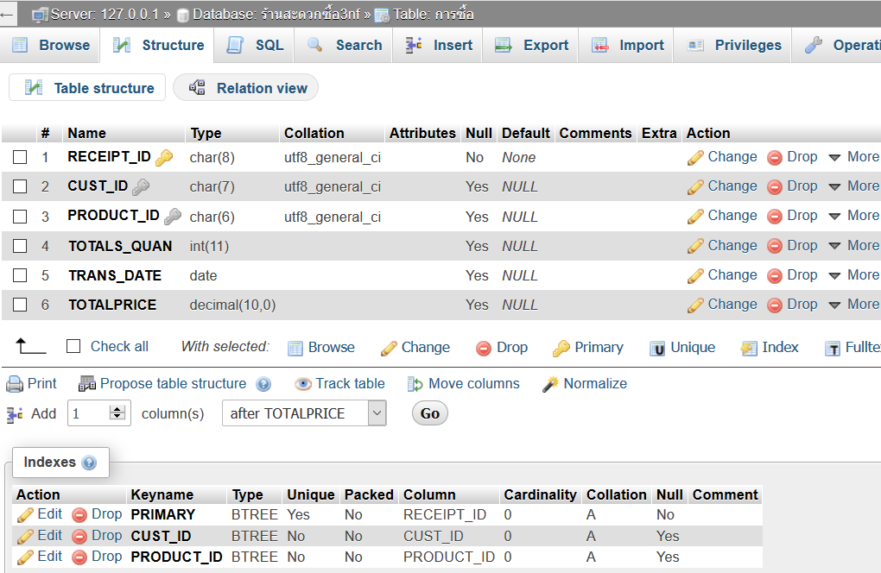
ตาราง การจัดส่ง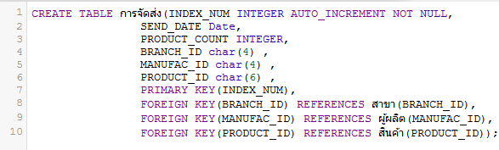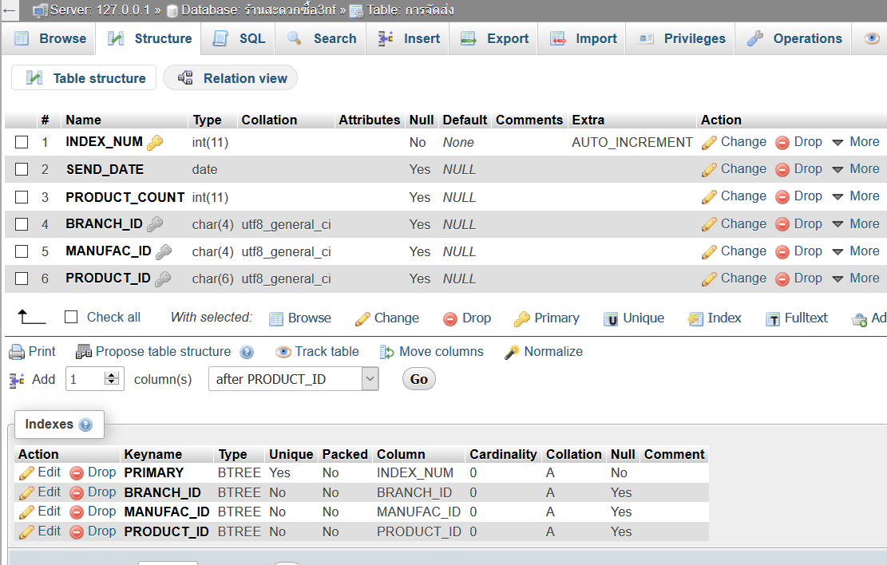
ตาราง เบอร์โทรศัพท์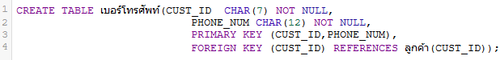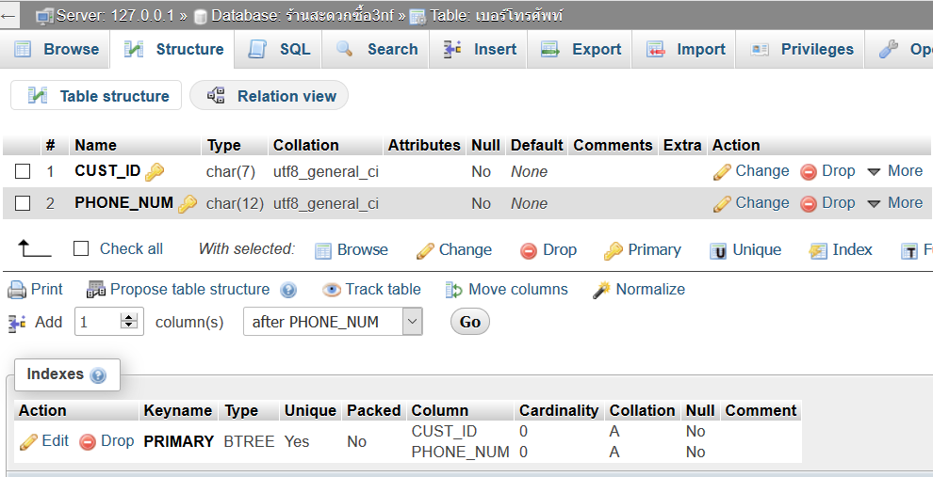
ตาราง การมี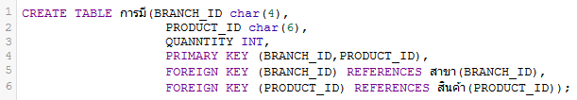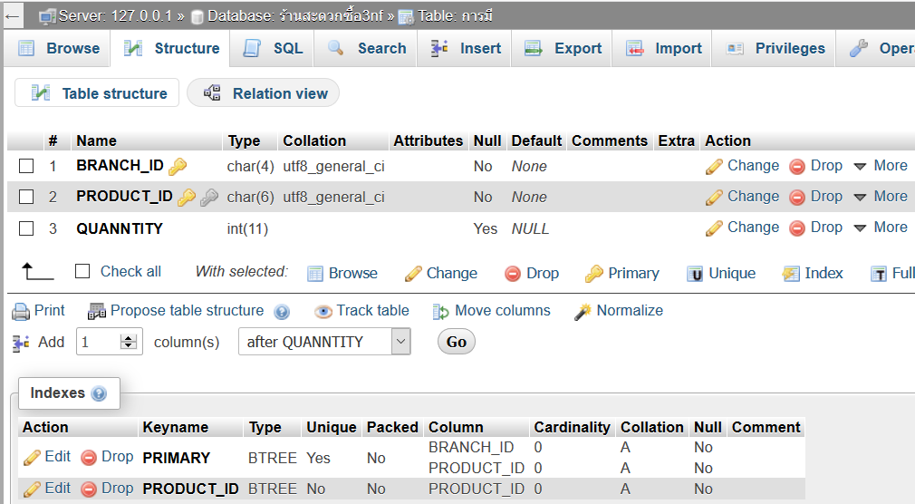

9.คำสั่งSQL ใส่ข้อมูล และ ผลลัพธ์
ตาราง สาขา
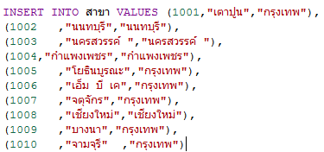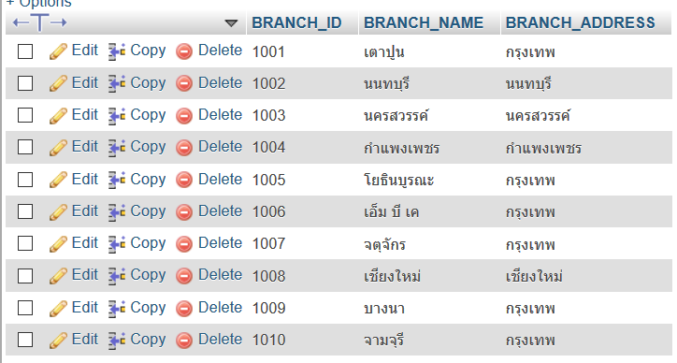

ตาราง พนักงาน
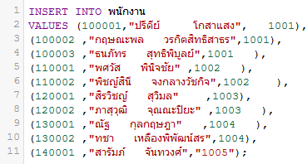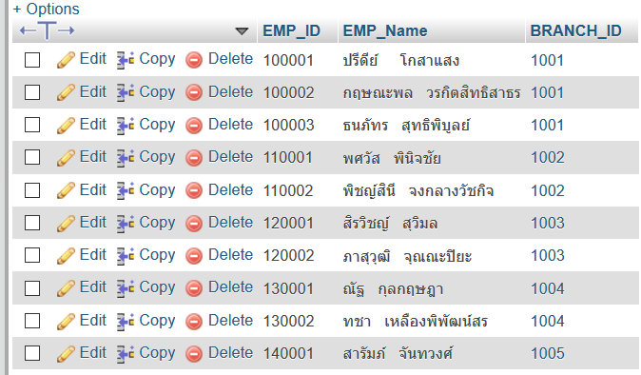
ตาราง ข้อมูลสาขา
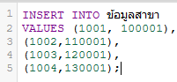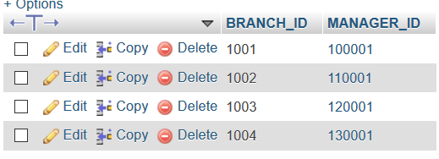
ตาราง ผู้ผลิต
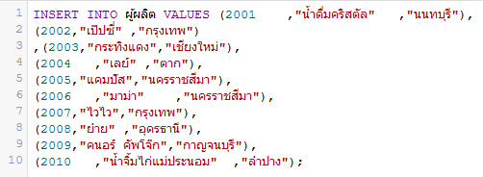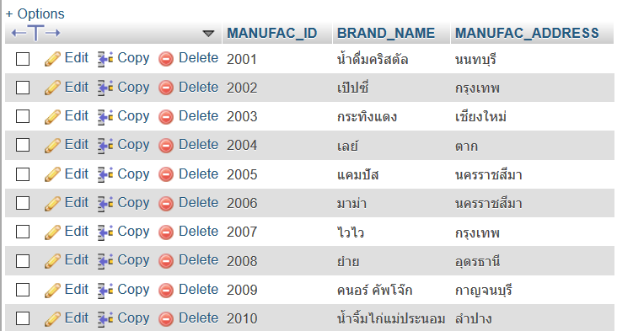

ตาราง สินค้า
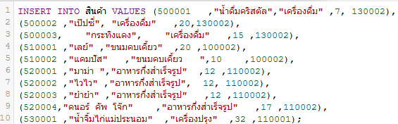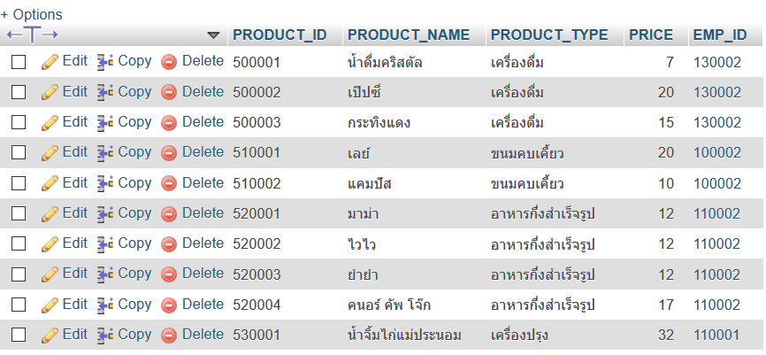

ตาราง ลูกค้า
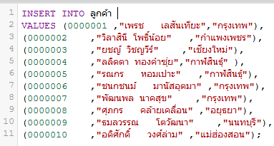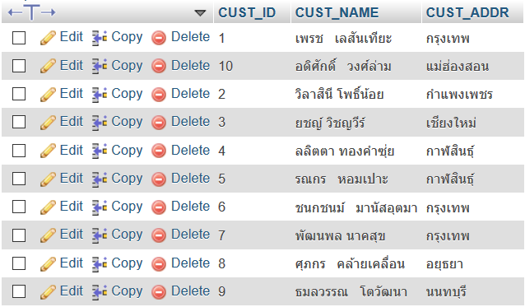

ตาราง การซื้อ
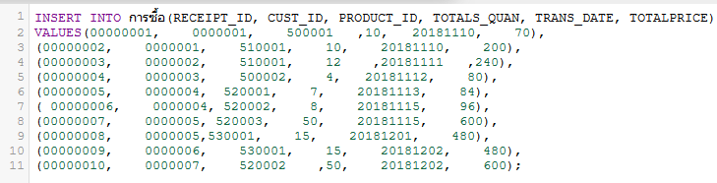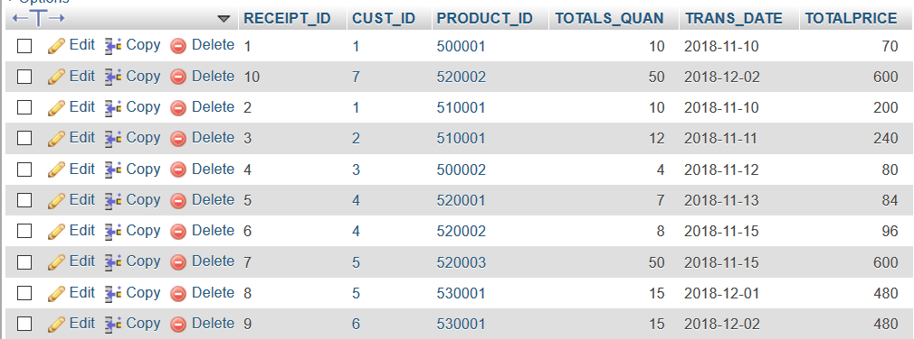
ตาราง การจัดส่ง
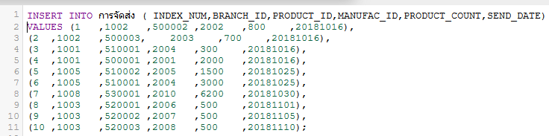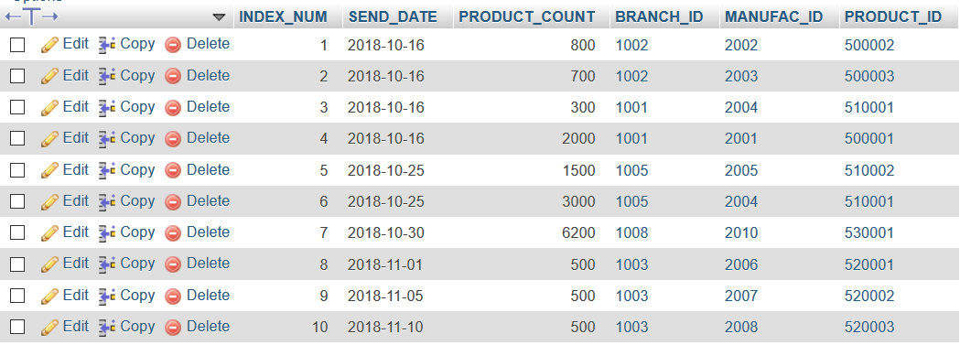

ตาราง เบอร์โทรศัพท์
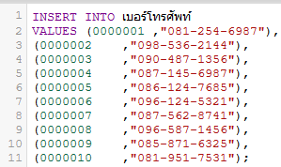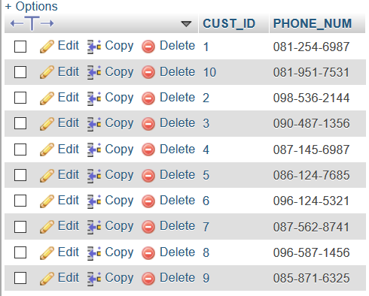

ตาราง การมี
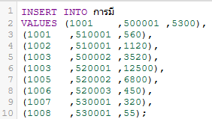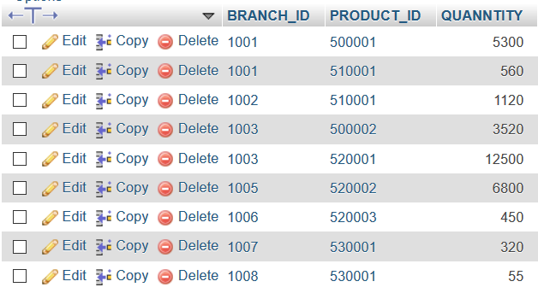

10.คำสั่งSQL ค้นหาข้อมูล และ ผลลัพธ์
10.1 ต้องการสอบถามชื่อ ที่อยู่ของลูกค้า โดยเริ่มแสดงจากกลุ่มลูกค้าที่มีที่อยู่เดียวกันตามลำดับจากน้อยไปมาก
(ORDER BY)
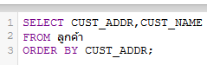
ผลลัพธ์
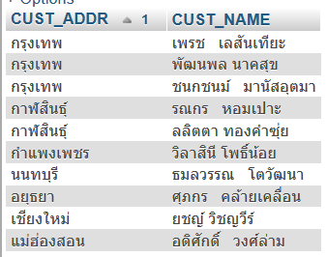
10.2 ต้องการรู้ว่าร้านสะดวกซื้อมีสาขาอยู่ที่ใดบ้าง(DISTINCT)
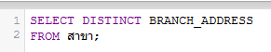
ผลลัพธ์
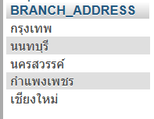

10.3 ต้องการรู้จำนวนสินค้าในร้านสะดวกซื้อทุกสาขาที่มีน้อยกว่า 2000 หน่วย(GROUP BY,HAVING)
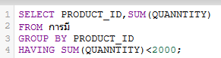
ผลลัพธ์
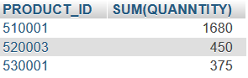
10.4 แสดงชื่อและสาขาของพนักงานที่มีชื่อขึ้นต้นด้วย ‘พ’ (LIKE%)
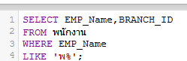
ผลลัพธ์
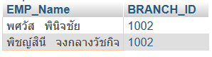
10.5 แสดงชื่อและชนิดสินค้าที่มีชื่อขึ้นต้นด้วย’ย’และตามด้วยอักษรอะไรก็ได้ 3ตัว(LIKE_)
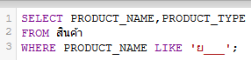
ผลลัพธ์
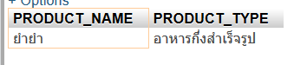

10.6 ต้องการปรับราคาสินค้าชื่อ ‘น้ำจิ้มไก่แม่ประนอม’ ให้เป็น40บาท
(UPDATE)
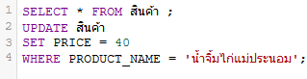
ผลลัพธ์
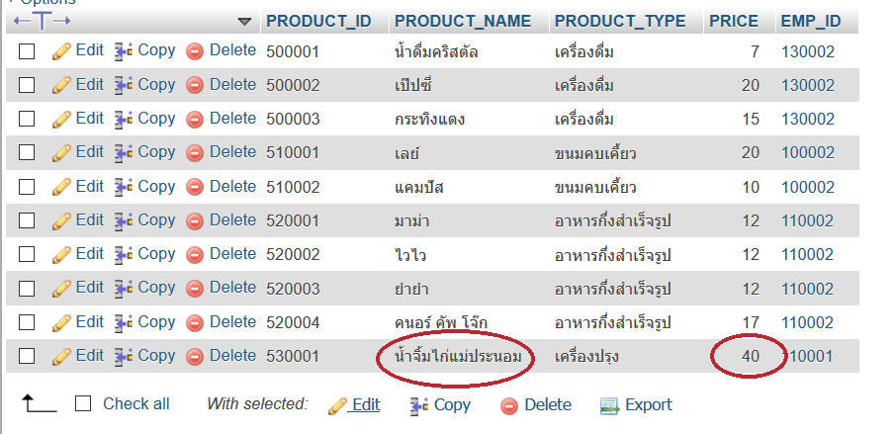
10.7 ต้องการทราบว่าใบสั่งซื้อแต่ละใบมีลูกค้าชื่ออะไรเป็นผู้ซื้อ (JOIN.1)
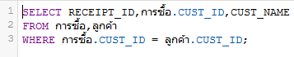
ผลลัพธ์
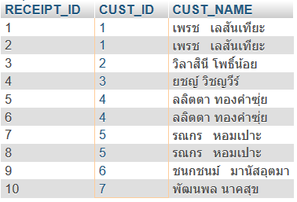
10.8 ต้องการทราบที่อยู่สาขาของสินค้าที่มีอยู่ในร้านสะดวกซื้อ (JOIN.2)
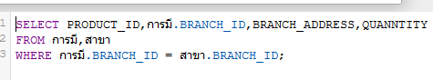
ผลลัพธ์
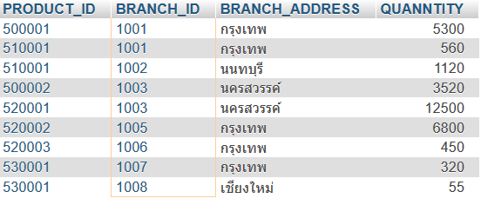
10.9 ต้องการทราบว่าในวันที่ 16 ตุลาคม 2018 ได้ส่งสินค้า ชื่ออะไรบ้าง (JOIN.3)
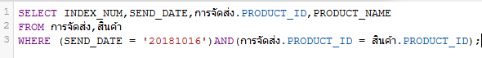
ผลลัพธ์
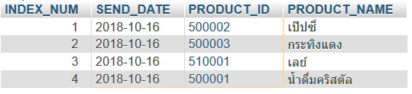

11. Subquery
11.1 ต้องการทราบชื่อลูกค้าที่อยู่ในจังหวัดเดียวกับ’ชนกชนม์ มานัสอุตมา’
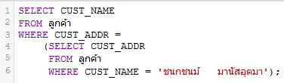
ผลลัพธ์
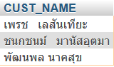

11.2 ต้องการทราบชื่อพนักงานที่ทำงานอยู่สาขาเดียวกันกับ’กฤษณะพล วรกิตสิทธิสาธร’
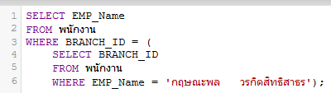
ผลลัพธ์
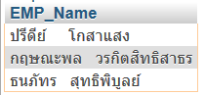

11.3 ต้องการทราบชื่อสินค้าที่มีราคามากกว่าสินค้าที่ชื่อ’คนอร์ คัพ โจ๊ก’
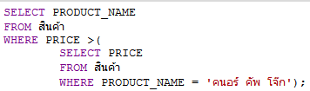
ผลลัพธ์
